理科指導法２ 報告書(10月17日実施分)

抵抗の温度変化

1班　齋正卓也　松本大佑　平野隆之介

* **実施日**

2012年10月17日

* **目的**

抵抗が温度によって変化することを学習する。また、実験をすることによって理解を深める。

* **理論**

$t 〔℃〕$ における抵抗率を $ρ 〔Ω･m〕$ としたとき次の式が成り立つ。

$ρ=ρ_{0}\left(1+αt\right)$ ①

ただし、 $ρ_{0}$ を0 $℃$ のときの抵抗率、 $α$ を抵抗率の温度係数とする。

このとき、抵抗 $R〔Ω〕$ は

$R=ρ\frac{L}{S}$ ②

が成り立つため①、②より

・*t*が高いとき、 $R$ が大きくなる

・*t*が低いとき、 $R$ が小さくなる

ことがわかる。

* **実験器具**

・テスター ・ニクロム線 ・リード線 ・氷 ・ガスバーナー ・ビーカー ・三脚

・温度計

* **実験方法**

1. 3班を低温、室温、高温の３つに分けた。
2. それぞれ温度とニクロム線の抵抗を測定した。

* **結果**

表１ 各班の実験結果

|  |  |  |  |
| --- | --- | --- | --- |
|  | 2班 | ３班 | ４班 |
| 温度 $〔℃〕$ | -3.4 | 23.7 | 88.9 |
| 抵抗 $〔Ω〕$ | 98.9 | 99.2 | 102.5 |

数字だけを見ると理論通り温度が上がると抵抗が上がった。

* **考察**

各班のニクロム線の個体差を考えていなかったこととそれぞれの温度で１回しか測定しなかったため、この結果からは実験が成功したかどうかを判断することはできなかった。各班で各温度を何回も測定することで正確な値が出るはずである。

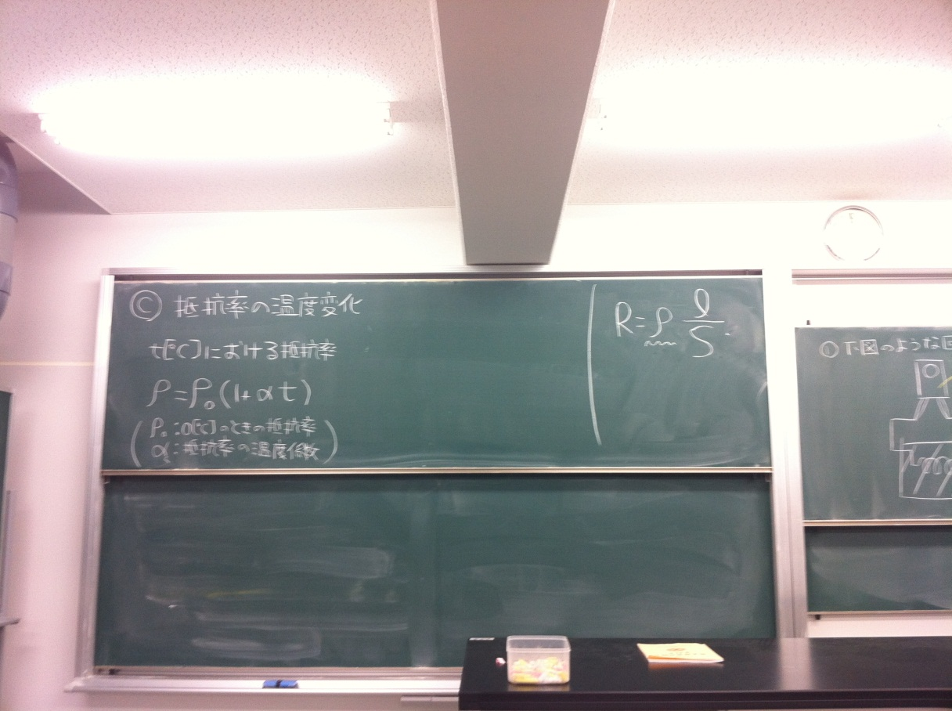

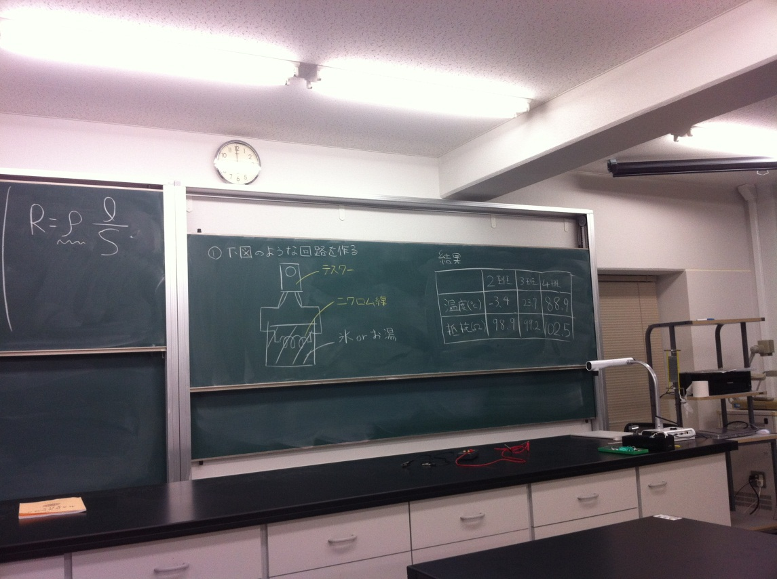

図１ 板書

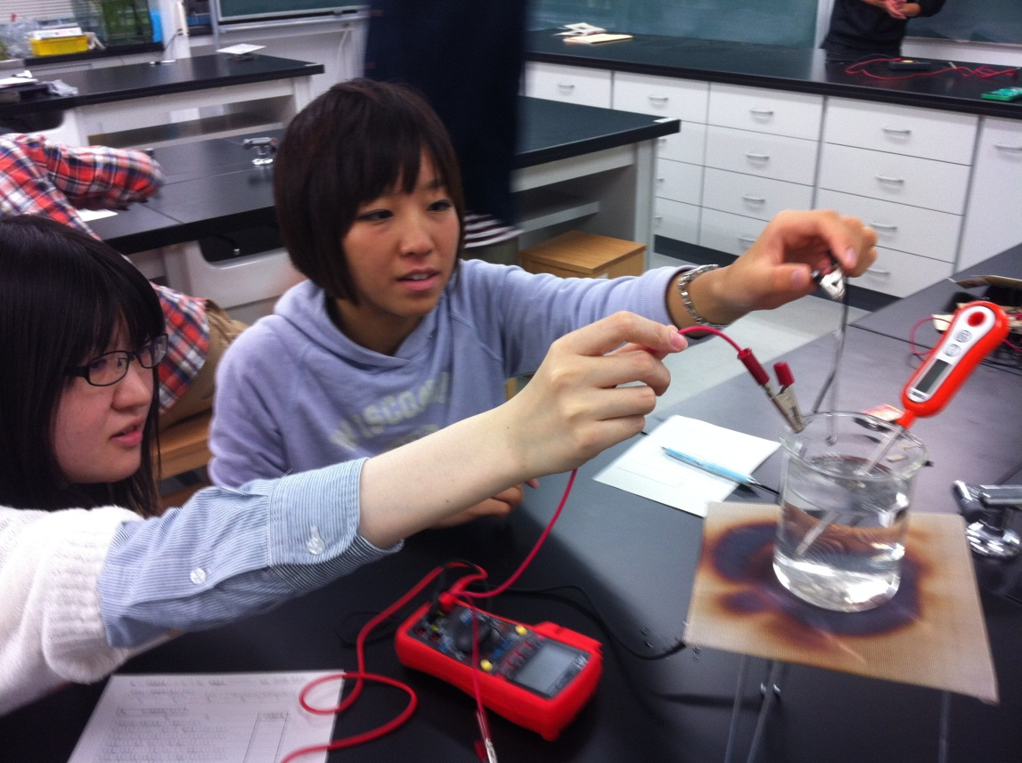

図２ 高温の実験風景

* **感想**

＊良かった点

・前に生徒を移動させていて、授業の組み立てイメージがしっかりできていた。

・シンプルで結果がわかりやすかった。

・一班に一人TAがついていてよかった。

＊改善点

・ニクロム線の個体差を考えていなかった。

・ $α$ まで求めるべきだった。

・数字で終わらさず、グラフも書いたほうがいい。

・誤差の取り扱いができていなかった。

・原理をもう少し詳しく説明したほうがいい。

・結論を書くべきだった。

* **反省点**

授業に関して、結論をまとめていないことや実験方法の説明が不十分であったことが反省であった。これらをしていないために生徒には結局何を伝えたいのかがはっきりとしなかった。

実験に関して、時間内に終わらそうとしてしまったため実験の精度と実験方法のバランスが悪かったことが反省であった。数字としては結果が出たが、試料の個体差を考えなかったことや１回しか測定を行わなかったことで、結果の信憑性が全くなくなってしまった。

生徒に本物の理科教育を行うためには、中途半端な知識や準備ではいけないことを痛感した。今後は、しっかりとした指導が出来るような授業準備を行いたい。

* 評価平均



